
Викторина

- Сколько будет 3 х 8?
- Как называется треугольник, у которого все стороны равны?
- Что такое квадрат?
- Как вычисляется периметр прямоугольника?
- Сколько ног у трех коров?
- Сколько получится, если 10 увеличить в 3 раза?
- Назвать число, следующее за числом 279.
- Что больше: 27 х 0 или 7 х 0?
- Какая дробь называется правильной?
- Как называется седьмой месяц?
- Какое число предшествует числу 280?
- Сколько будет 36 х 1?
- Как называется число, стоящее над чертой дроби?
- Как называются компоненты действия умножения?

- Как можно назвать 12 часов ночи?

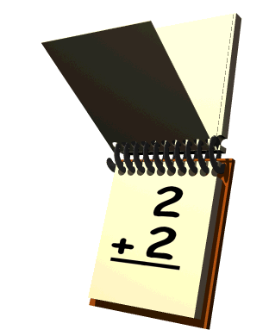

- Сколько будет 6 х 8?
- Какие 4 арифметические действия вы знаете?
- Сколько дней в году?
- Какой месяц завершает год?
- Может ли быть в треугольнике два тупых угла?
- Сколько часов в сутках?
- Сколько дней в неделе?
- Как называется фигура, в которой 5 углов?
- Как называется десятый месяц в году?
- Как называется 12 часов дня?
- Сколько нулей в записи числа миллион?
- Сколько лет в одном веке?
- С какого месяца начинается год?
- Какой год бывает на один день больше?
- Как называется шестой день недели?
- Сколько минут в одном часу?
- Как называется прибор для измерения величины угла?

